


_______________________ hokimligi
maktabgacha va maktab ta’limi boshqarmasi
__________________ maktabgacha va maktab ta’limi boʻlimi tasarrufidagi
__-umumiy oʻrta ta’lim maktabi
davlat va huquq asoslari
fani oʻqituvchisi ________________________ning
20__-20__-o‘quv yiliga 10-sinflar uchun

DARS ISHLANMALARI

“TASDIQLAYMAN”
O‘ibdo‘________ _____________________

20___-20__-o‘quv yili uchun tuzilgan ______________________ taqvimiy mavzu rejasi

№ | Mavzu nomi | Soat | Sana | Izoh
I chorak
 | Jamiyatda inson huquqlarining oʻrni | 1
 | Jamiyatda inson huquqlarining oʻrni | 1
 | Jamiyatda shaxsning huquqiy maqomi | 1
 | Jamiyatda shaxsning huquqiy maqomi | 1
 | Inson huquqlari va huquq ustuvorligi | 1
 | Inson huquqlari va ijtimoiy himoya | 1
 | Inson huquqlari boʻyicha milliy qonunchilik | 1
 | Inson huquqlarini himoya qiluvchi organlar | 1
 | Ijodiy faoliyat. Nazorat ishi | 1
II chorak
 | Jamiyatda oilaning oʻrni | 1
 | Nikoh, uni tuzish va tugatish asoslari | 1
 | Nikoh, uni tuzish va tugatish asoslari | 1
 | Oilada er-xotin va ota-onaning huquqiy maqomi | 1
 | Oilada bolalarning huquq va majburiyatlari | 1
 | Ota-ona hamda bolalarning aliment huquqi va majburiyatlari | 1
 | Ijodiy faoliyat. Nazorat ishi | 1
III chorak
 | Fuqarolik huquqi asoslari | 1
 | Fuqarolik- huquqiy munosabat subyektlari va obyektlari | 1
 | Fuqarolik- huquqiy munosabat subyektlari va obyektlari | 1
 | Mulkiy va nomulkiy munosabatlar | 1
 | Majburiyatlar | 1
 | Majburiyatlarning turlari | 1
 | Iste’molchilar huquqlari | 1
 | Intellektual mulk | 1
 | Vorislik | 1
 | Ijodiy faoliyat. Nazorat ishi | 1
IV chorak
 | Xalqaro hamjamiyatning vujudga kelishi | 1
 | Xalqaro huquq | 1
 | Birlashgan Millatlar Tashkiloti bilan hamkorlik | 1
 | Birlashgan Millatlar Tashkilotining organlari | 1
 | Oʻzbekistonning xalqaro hamjamiyatdagi oʻrni | 1
 | Oʻzbekiston Respublikasi fuqaroligi | 1
 | Oʻzbekistonda mahalliy aholi va chet elliklar | 1
 | Ijodiy faoliyat. Nazorat ishi | 1

Sana:
Sinf:

Mavzu: Jamiyat va inson huquqlari
Darsning maqsadi:
Ta’limiy: o‘quchilarda mavzuga oid bilim va tushunchalar hosil qilsih, kundalik hayotda huquqiy vaziyatlarni hal qila olishga, huquq normalarini hayotda mustaqil qoʻllashga va boshqa shaxslarning huquq va erkinliklarini hurmat qilishga oʻrgatish, mustaqil oʻqish, izlanish, tarixiy, maʼnaviy, huquqiy manbalarni oʻrganish asosida toʻlaqonli bilim va tasavvurlarga, nazariy bilimlarga ega bo‘lish, mavzular bo‘yicha amaliy mashg‘ulotlarda amaliy ko‘nikmalarini shakllantirish.
Tarbiyaviy:Tarbiyaviy:huquqiy bilimlarini mustahkamlashga, yuksak axloqiy qadriyatlar bilan birga huquqiy madaniyatga ega boʻlishiga, oʻzi yoqtirgan kasbni tanlab, mustaqil hayotda oʻz oʻrnini topishiga koʻmaklashish.
Rivojlantiruvchi: Mustaqil ishlash va fikrlash orqali bilim olishga, xotirani mustahkamlashga, tez fikrlashga o‘rgatish, fanga qiziqishini ortirish.
O‘quvchilarda shakllantiriladigan tayanch kompetensiya elementlari:
Kommunikativ kompetensiyasi:
o‘z fikrini og‘zaki va yozma tarzda aniq va tushunarli bayon qila olish, mavzudan kelib chiqib savollarni mantiqan to‘g‘ri qo‘ya olish va javob berish;
ijtimoiy moslashuvchanlik, o‘zaro muloqotda muomala madaniyatiga amal qilish, jamoaviy hamkorlikda ishlay olish;
muloqotda suhbatdosh fikrini hurmat qilgan holda o‘z pozitsiyasini himoya qila bilish, uni ishontira bilish;
o‘rganilgan mavzuga oid umum tomonidan qabul qilingan atamalarning mazmunini bilish.
Axborot bilan ishlash kompetensiyasi:
Mavjud axborot manbalaridan foydalana olish;
Dars jihozi: mavzuga oid rasm, ko‘rgazmalar va tarqatma materiallar, o‘quv qurollari, elektron materiallar.
Darsning borishi:
№ | Bo‘limlar | Vaqti
1 | Tashkiliy qism | 3 daqiqa
2 | O‘tgan mavzuni mustahkamlash | 5 daqiqa
3 | Yangi mavzu bayoni | 15 daqiqa
4 | Yangi mavzuni mustahkamlash | 10 daqiqa
5 | O‘quvchilarni rag‘batlantirish. Darsni yakunlash. | 10 daqiqa
6 | Uyga vazifa | 2 daqiqa
Jami |  | 45 daqiqa
I. Tashkiliy qism: a) Salomlashish. b) Davomatni aniqlash.
II. Uyga vazifani so‘rash: a) Savol – javob o‘tqazish. b) Topshiriqlarni tekshirish.
III. Yangi mavzu bayoni:
“Jamiyat”, “shaxs” va “inson huquqlari” tushunchasi. Inson manfaati va jamiyat manfaatining uygʻunligi. Oʻzbekiston Respublikasi Konstitutsiyasi – inson huquqlari kafolati. Kundalik turmushda “jamiyatimizda roʻy berayotgan voqealar”, “farovon jamiyat qurish”, “jamiyatimizning ma’naviy ahvoli” kabi jumlalarni juda koʻp eshitgansiz. Xoʻsh, jamiyat nima oʻzi va uning mazkur bobdagi inson huquqlariga qanday aloqasi bor? “Jamiyat” tushunchasiga juda koʻplab ta’riflar berilgan. Chunki u juda ham keng va mavhum tushuncha. Shunday boʻlsa-da, hozircha jamiyat deganda “ma’lum bir hududda yashovchi, qadriyatlari, ular amal qiladigan qoidalar va an’analari oʻxshash boʻlgan hamda oʻzaro ehtiyoj va manfaatlari yoʻlida birlashgan insonlar guruhi” tushunilishini yodingizda saqlab qoling. Demak, ta’rifdan kelib chiqib aytish mumkinki, “jamiyat” tushunchasini tushunishda ikkita muhim belgini esdan chiqarmasligimiz lozim ekan. Birinchisi – unda “koʻplab insonlarning mavjud boʻlishi” va ikkinchisi – “insonlarning ma’lum bir umumiy xususiyatga asoslanib birlashgani va yashayotgani”. Mana shu ikki belgi jamiyat ta’rifining asosini tashkil qiladi. Lekin shuni ham unutmaslik lozimki, jamiyat shunchaki insonlar guruhi emas. Masalan, sizning oilangiz va yoningizdagi qoʻshningiz birgalikda jamiyat boʻlib qolmaysizlar.
Yuqoridagi ta’rifdan ham koʻrinib turibdiki, jamiyat insonlarning katta bir guruhi ekan. Demak, jamiyatni kimlar tashkil etadi, deyilsa, albatta, insonlar, deb javob beriladi. Mana shu insonlar, ya’ni jamiyatdagi shaxslar oʻzlari yashayotgan hududda turli vazifalarni bajaradilar. Masalan, kimdir shifokor, yana kimdir harbiy va yana kimdir dehqon sifatida mana shu jamiyatda oʻz funksiyasini bajaradi. Ammo shaxslarning nafaqat bajaradigan vazifalari, balki ularning tana tuzilishlari, qarashlari, tillari, malaka hamda bilimlari, dinlari va boshqa xususiyatlari turlicha boʻlishi mumkin. Masalan, Oʻzbekistonda ham turli din vakillari, turli tillarda soʻzlashuvchi millatlar va turli bilim hamda malakaga ega boʻlgan shaxslar istiqomat qiladilar. Mana shu kichik guruhlar birgalikda yirik bir jamiyatni tashkil etadi. Bu bugun siz va biz yashab turgan jamiyat boʻlib, unda barchamiz bir-birimizga turli xildagi xizmatlarni koʻrsatamiz va birgalikda farovon jamiyat qurish uchun intilamiz.
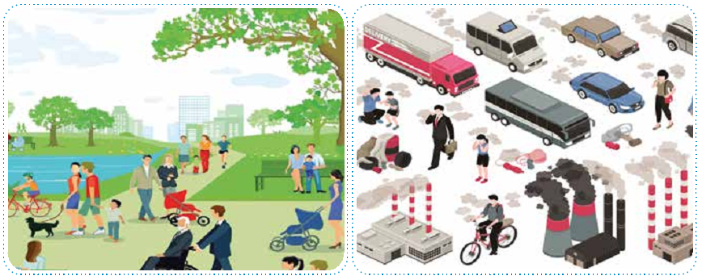

IV. Yangi mavzuni mustahkamlash
1. Sizningcha, inson jamiyatdan ajralgan holda yashay oladimi?
2. Inson huquqlari deganda qanday huquqlarni tushunasiz?
3. Biror shaxsning manfaati hamda jamiyat (omma) manfaati bir-biriga zid kelib qolganda nima qilish kerak deb hisoblaysiz?
V. Darsni yakunlash: o‘quvchilarni yutuq va kamchilliklarini muhokama qilish, rag‘batlantirish.
VI. Uyga vazifani e’lon qilish: yangi mavzuni to‘liq takrorlash va yangi mavzu yuzasidan bilimlarini mustahkamlab kelish.

O‘IBDO‘: _____________________ _____________ ____________
(imzo) (sana)

Sana:
Sinf:

Mavzu: Jamiyat va inson huquqlari
Darsning maqsadi:
Ta’limiy: o‘quchilarda mavzuga oid bilim va tushunchalar hosil qilsih, kundalik hayotda huquqiy vaziyatlarni hal qila olishga, huquq normalarini hayotda mustaqil qoʻllashga va boshqa shaxslarning huquq va erkinliklarini hurmat qilishga oʻrgatish, mustaqil oʻqish, izlanish, tarixiy, maʼnaviy, huquqiy manbalarni oʻrganish asosida toʻlaqonli bilim va tasavvurlarga, nazariy bilimlarga ega bo‘lish, mavzular bo‘yicha amaliy mashg‘ulotlarda amaliy ko‘nikmalarini shakllantirish.
Tarbiyaviy:huquqiy bilimlarini mustahkamlashga, yuksak axloqiy qadriyatlar bilan birga huquqiy madaniyatga ega boʻlishiga, oʻzi yoqtirgan kasbni tanlab, mustaqil hayotda oʻz oʻrnini topishiga koʻmaklashish.
Rivojlantiruvchi: Mustaqil ishlash va fikrlash orqali bilim olishga, xotirani mustahkamlashga, tez fikrlashga o‘rgatish, fanga qiziqishini ortirish.
O‘quvchilarda shakllantiriladigan tayanch kompetensiya elementlari:
O‘zini –o‘zi rivojlantirish kompetensiyasi:
shaxs sifatida doimiy ravishda o‘z-o‘zini rivojlantirish;
ijtimoiy sohada qabul qilinayotgan mamlakat qonunlaridan xabardor bo‘lib borish;
fanga oid bilim, tajribani mustaqil ravishda muntazam oshirib borish;
o‘z hatti-harakatini adekvat baholash, o‘zini nazorat qila bilish, halollik, to‘g‘rilik kabi sifatlarga ega bo‘lish; fanga oid bilimlarini boshqa fanlardan olgan bilimlari bilan bog‘lay olish;
Matematik savodxonlik, fan va texnika yangiliklaridan xabardor bo‘lish hamda foydalanish kompetensiyasi: kundalik faoliyatda turli formula, model, chizma, grafik va diagrammalarni o‘qiy olish va foydalanish.
Dars jihozi: mavzuga oid rasm, ko‘rgazmalar va tarqatma materiallar, o‘quv qurollari, elektron materiallar.
Darsning borishi:
№ | Bo‘limlar | Vaqti
1 | Tashkiliy qism | 3 daqiqa
2 | O‘tgan mavzuni mustahkamlash | 5 daqiqa
3 | Yangi mavzu bayoni | 15 daqiqa
4 | Yangi mavzuni mustahkamlash | 10 daqiqa
5 | O‘quvchilarni rag‘batlantirish. Darsni yakunlash. | 10 daqiqa
6 | Uyga vazifa | 2 daqiqa
Jami |  | 45 daqiqa
I. Tashkiliy qism: a) Salomlashish. b) Davomatni aniqlash.
II. Uyga vazifani so‘rash: a) Savol – javob o‘tqazish. b) Topshiriqlarni tekshirish.
III. Yangi mavzu bayoni:
Demak, ba’zida insonlarning shaxsiy manfaatlari, ba’zida esa omma hamda jamiyat
manfaatlari biri ikkinchisidan yuqori oʻringa qoʻyilar ekan. Ular oʻrtasida ziddiyatlar yuzaga kelganda esa uni adolat bilan hal etishgina bizni farovon jamiyat sari yetaklashi mumkin. Ha, aynan adolat bilan hal etilgandagina biz inson manfaatlari hamda jamiyat manfaatlarining uygʻunlashuviga erishamiz. Shuning uchun ham konstitutsiyamiz muqaddimasida har birimiz adolatli jamiyatni barpo etish borasida hozirgi va kelajak avlodlar oldidagi yuksak mas’uliyatni anglashimiz muhimligi ta’kidlangan.
Zamonaviy davlatlarning deyarli barchasida inson huquqlari konstitutsiyaning yuragini
tashkil etadi, deb ayta olamiz. Zamonaviy konstitutsiyalarning asosiy vazifalaridan biri ham
aynan inson huquqlarini himoya qilish hisoblanadi. Oʻzbekiston Respublikasining bosh qomusi hisoblanmish konstitutsiyamiz ham xalqaro hamjamiyat tomonidan tan olingan inson huquqlarini oʻzida aks ettiradi va ularni juda ham yuqori darajada himoya qiladi. Konstitutsiyaning butun boshli II boʻlimi aynan inson va fuqarolarning asosiy huquq va erkinliklarini himoya qilishga qaratilgani ham bunga yaqqol misol boʻla oladi.
Ushbu bobda faqatgina eng asosiy moddalargagina toʻxtalib oʻtamiz. Avvalo, Konstitutsiyaning 19-moddasida Oʻzbekiston Respublikasida barcha fuqarolar bir xil
huquq va erkinliklarga ega ekani, shuningdek, ular jinsi, irqi, millati, tili, dini, ijtimoiy 2023-yil 30-apreldagi Oʻzbekiston Respublikasi referendumi arafasida o‘tkazilgan “Konstitutsiya meniki, seniki, bizniki! Konstitutsiya o‘zimizniki” shiori
ostidagi targ‘ibot tadbiridan lavha. kelib chiqishi, e’tiqodi, shaxsi va ijtimoiy mav qeyidan qat’i nazar, qonun oldida teng ekani ta’kidlanadi. Bu bilan Konstitutsiyamiz aso siy inson huquqlaridan biri boʻlgan tenglik va kamsitilmaslik huqu qini himoya qiladi. Inson huquqlariga doir yana bir eng muhim modda 25-modda boʻlib, unda inson ning yashash huquqi haqida soʻz ketadi. Yashash huquqi insonning dunyoga
kelgandan to vafot etgunga qadar ajralmas huquqi boʻlib, undan mahrum qilishga hech
kimning haqqi yoʻq.
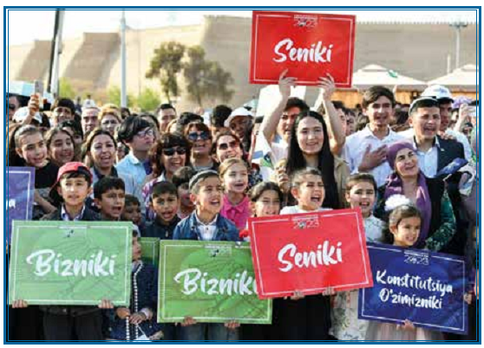

IV. Yangi mavzuni mustahkamlash.
1.Har doim jamiyatning umumiy manfaatlari insonlarning shaxsiy manfaatlaridan
ustun turishi kerak degan fikrdamisiz yoki buning aksimi?
2. Oʻzbekiston Respublikasining Konstitutsiyasida inson huquqlari qanday asosiy
qoidalar bilan mustahkamlab qoʻyilgan?
V. Darsni yakunlash: o‘quvchilarni yutuq va kamchilliklarini muhokama qilish, rag‘batlantirish.
VI. Uyga vazifani e’lon qilish: yangi mavzuni to‘liq takrorlash va yangi mavzu yuzasidan bilimlarini mustahkamlab kelish.

O‘IBDO‘: _____________________ _____________ ____________
(imzo) (sana)
veb-saytimiz: Zokirjon.com
Zokirjon.com veb-sayti orqali o‘zingiz uchun kerakli ma’lumotlarni yuklab oling.
Zokirjon Admin bilan
90-530-68-66, 91-397-77-37 nomerga murojaat qilishingiz, shu nomerdagi telegram orqali bog‘lanishingiz nza456 yoki nza445 izlab telegramdan yozishingiz so‘raladi.
Telegramda murojaatingizga o‘z vaqtida javob beriladi.

69 listdan iborat 10-sinf Huquq fanidan yillik konspektni to‘liq holda olish uchun telegramdan yozing.

Telegram kanalimiz:
@Maktablar_uchun_hujjatlar
To‘lov uchun: HUMO 9860230104973329
Plastik egasi Nabiyev Zokirjon

DIQQAT!!!
Sizga bu OMONAT qilib beriladi.
To‘liq holda olganingizdan so‘ng:
Faqat o‘zingiz uchun foydalaning.
Hech kimga bermang hattoki eng yaqin insoningizga ham.
Internet orqali veb-saytlarga joylamang.
Kanal va gruppalarga tarqatmang.
OMONATGA HIYONAT QILMANG.

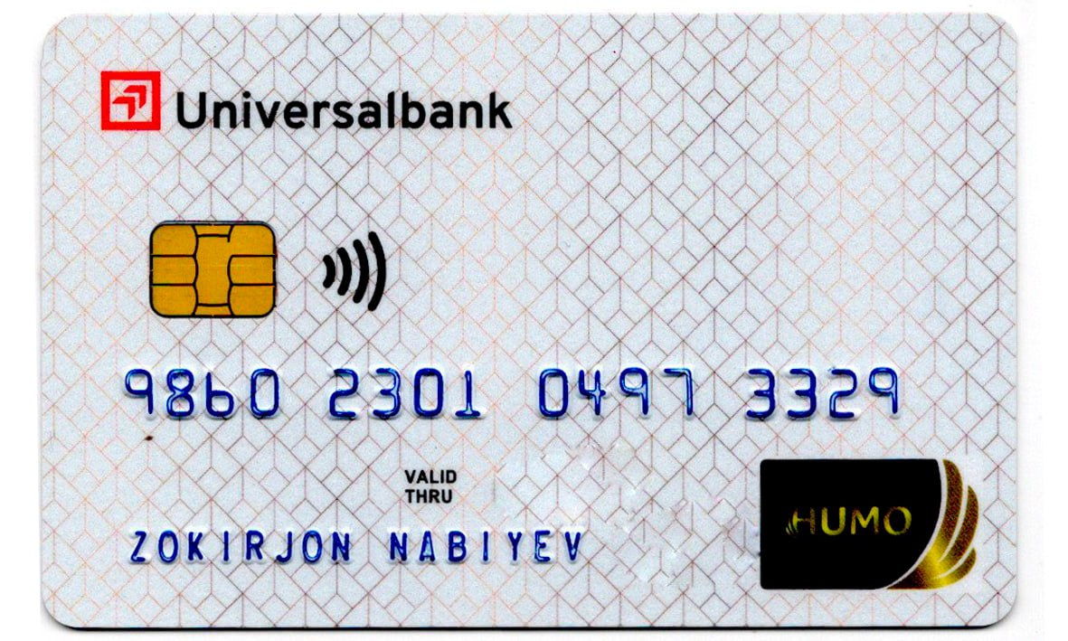

Bizni hizmatdan foydalanib qulay imkoniyatga ega bo‘ling!
Bizda rus va o‘zbek maktablar uchun quydagi hujjatlar mavjud.
- 1-11-sinflar uchun sinf soati ish reja va konspektlari UZ-RU
- 1-11-sinflar uchun barcha fanlardan to‘garak hujjatlari UZ-RU
- Sinf rahbar hujjatlari UZ-RU
- Metodbirlashma hujjatlari UZ-RU
- Ustama hujjatlari UZ-RU
- 1-11-sinflar uchun barcha fanlardan konspektlar UZ-RU
- 1-11-sinflar uchun ish rejalar (Taqvim mavzu rejalar) UZ-RU
- Maktab ish hujjatlari UZ-RU
- Direktor ish hujjatlari UZ-RU
10. MMIBDO‘ ish hujjatlari UZ-RU
- O‘IBDO‘ ish hujjatlari UZ-RU
- Psixolog hujjatlari UZ-RU
- Xotin-qizlar qo‘mitasi ish hujjatlari UZ-RU
- Kutubxona mudirasi ish hujjatlari UZ-RU
- Besh tashabbus hujjatlari UZ-RU
- Ochiq dars ishlanmalar, taqdimotlar, slaydlar UZ-RU
- Bayonnomalar UZ-RU
- Oʻqituvchilarning ilgʻor tajribasini omalashtirish hujjatlari
- Tezislar, referatlar, mustaqil ishlar.

